Доверенности

В соответствии с пунктом 1 статьи 185 Гражданского кодекса Российской Федерации (далее — ГК РФ) доверенность представляет собой письменно оформленное полномочие, которым одно лицо (доверитель) наделяет другое лицо (поверенного) для представления своих интересов перед третьими лицами. Доверенность является односторонней сделкой, для ее совершения необходимо только волеизъявление доверителя.
В зависимости от объема полномочий доверенности подразделяются на две группы:
1. Безотзывная доверенность (используется исключительно в предпринимательской деятельности). Согласно Гражданскому кодексу (статьи 188.1) выдается в целях исполнения или обеспечения исполнения обязательства, представляемого перед представителем в случаях, если такое обязательство связано с обеспечением предпринимательской деятельности. Такая доверенность не может быть отменена до окончания срока ее действия либо может быть отменена только в предусмотренных самой доверенностью случаях.
2. Обыкновенная (для граждан и организаций) доверенность. Такой документ выдается на конкретный срок. Эта доверенность может быть в любой момент отменена доверителем. Она может быть специальной или разовой. Специальная доверенность дает полномочия поверенному на совершение однородных действий в течение определенного времени (представительство в определенных организациях, совершение однородных сделок). По разовой доверенности представитель доверителя имеет право совершить одно определенное действие, например, заключить конкретную сделку или получить пакет документов.
Доверенность как документ свидетельствует о том, что его предъявитель (доверенное лицо) вправе совершать от имени доверителя определенные действия, прописанные в доверенности. Вследствие совершения представителем действий по доверенности непосредственно для доверителя возникают права и обязанности. Представитель на основании доверенности получает полномочия без возникновения юридических последствий.
Представляемыми могут быть как физические, так и юридические лица, которые могут выдавать доверенности в пределах своих прав и обязанностей.
Представляемые — физические лица вправе выдавать доверенности, если они обладают дееспособностью в полном объеме (полной дееспособностью обладают лица, достигшие 18-летнего возраста), а также несовершеннолетние в возрасте от 14 до 18 лет, приобретшие полную дееспособность в случаях, предусмотренных статьей 21 и статьей 27 ГК РФ (при вступлении в брак и в случае расторжения его до 18 лет, при объявлении в установленном порядке несовершеннолетнего полностью дееспособным решением органа опеки и попечительства или решением суда).
Несовершеннолетние в возрасте от 14 до 18 лет, обладающие дееспособностью не в полном объеме, также могут выдавать доверенности, но только в пределах своих прав по совершению сделок.
В частности, нотариальное удостоверение доверенности несовершеннолетних от 14 до 18 лет может быть осуществлено в отношении передачи полномочий, которые они могут осуществлять самостоятельно (пункт 2 статьи 26 ГК РФ). Для передачи полномочий на совершение сделок, предусмотренных в пункте 1 статьи 26 ГК РФ, удостоверение доверенности может быть осуществлено только с письменного согласия их законных представителей: родителей, усыновителей или попечителей.
Доверенности от имени малолетних (статья 28 ГК РФ) и от имени недееспособных граждан (статья 29 ГК РФ) выдают их законные представители.
Письменное уполномочие на совершение сделки представителем может быть представлено представляемым непосредственно соответствующему третьему лицу, которое вправе удостовериться в личности представляемого и сделать об этом отметку на документе, подтверждающем полномочия представителя.
Письменное уполномочие на получение представителем гражданина его вклада в банке, внесение денежных средств на его счет по вкладу, на совершение операций по его банковскому счету, в том числе получение денежных средств с его банковского счета, а также на получение адресованной ему корреспонденции в организации связи может быть представлено представляемым непосредственно банку или организации связи.
Правила ГК РФ о доверенности применяются также в случаях, когда полномочия представителя содержатся в договоре, в том числе в договоре между представителем и представляемым, между представляемым и третьим лицом, либо в решении собрания, если иное не установлено законом или не противоречит существу отношений.

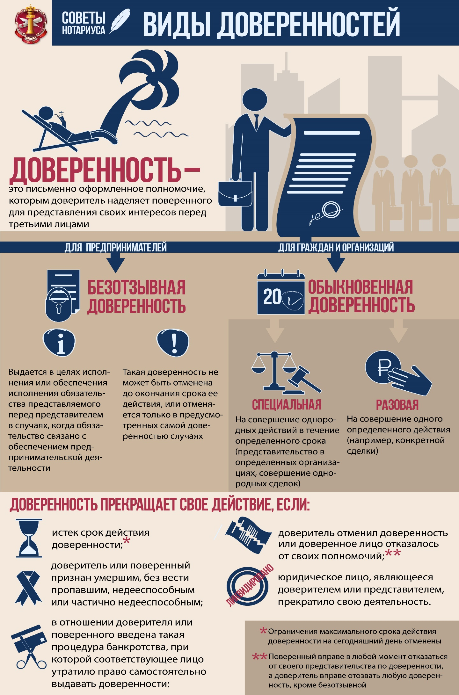
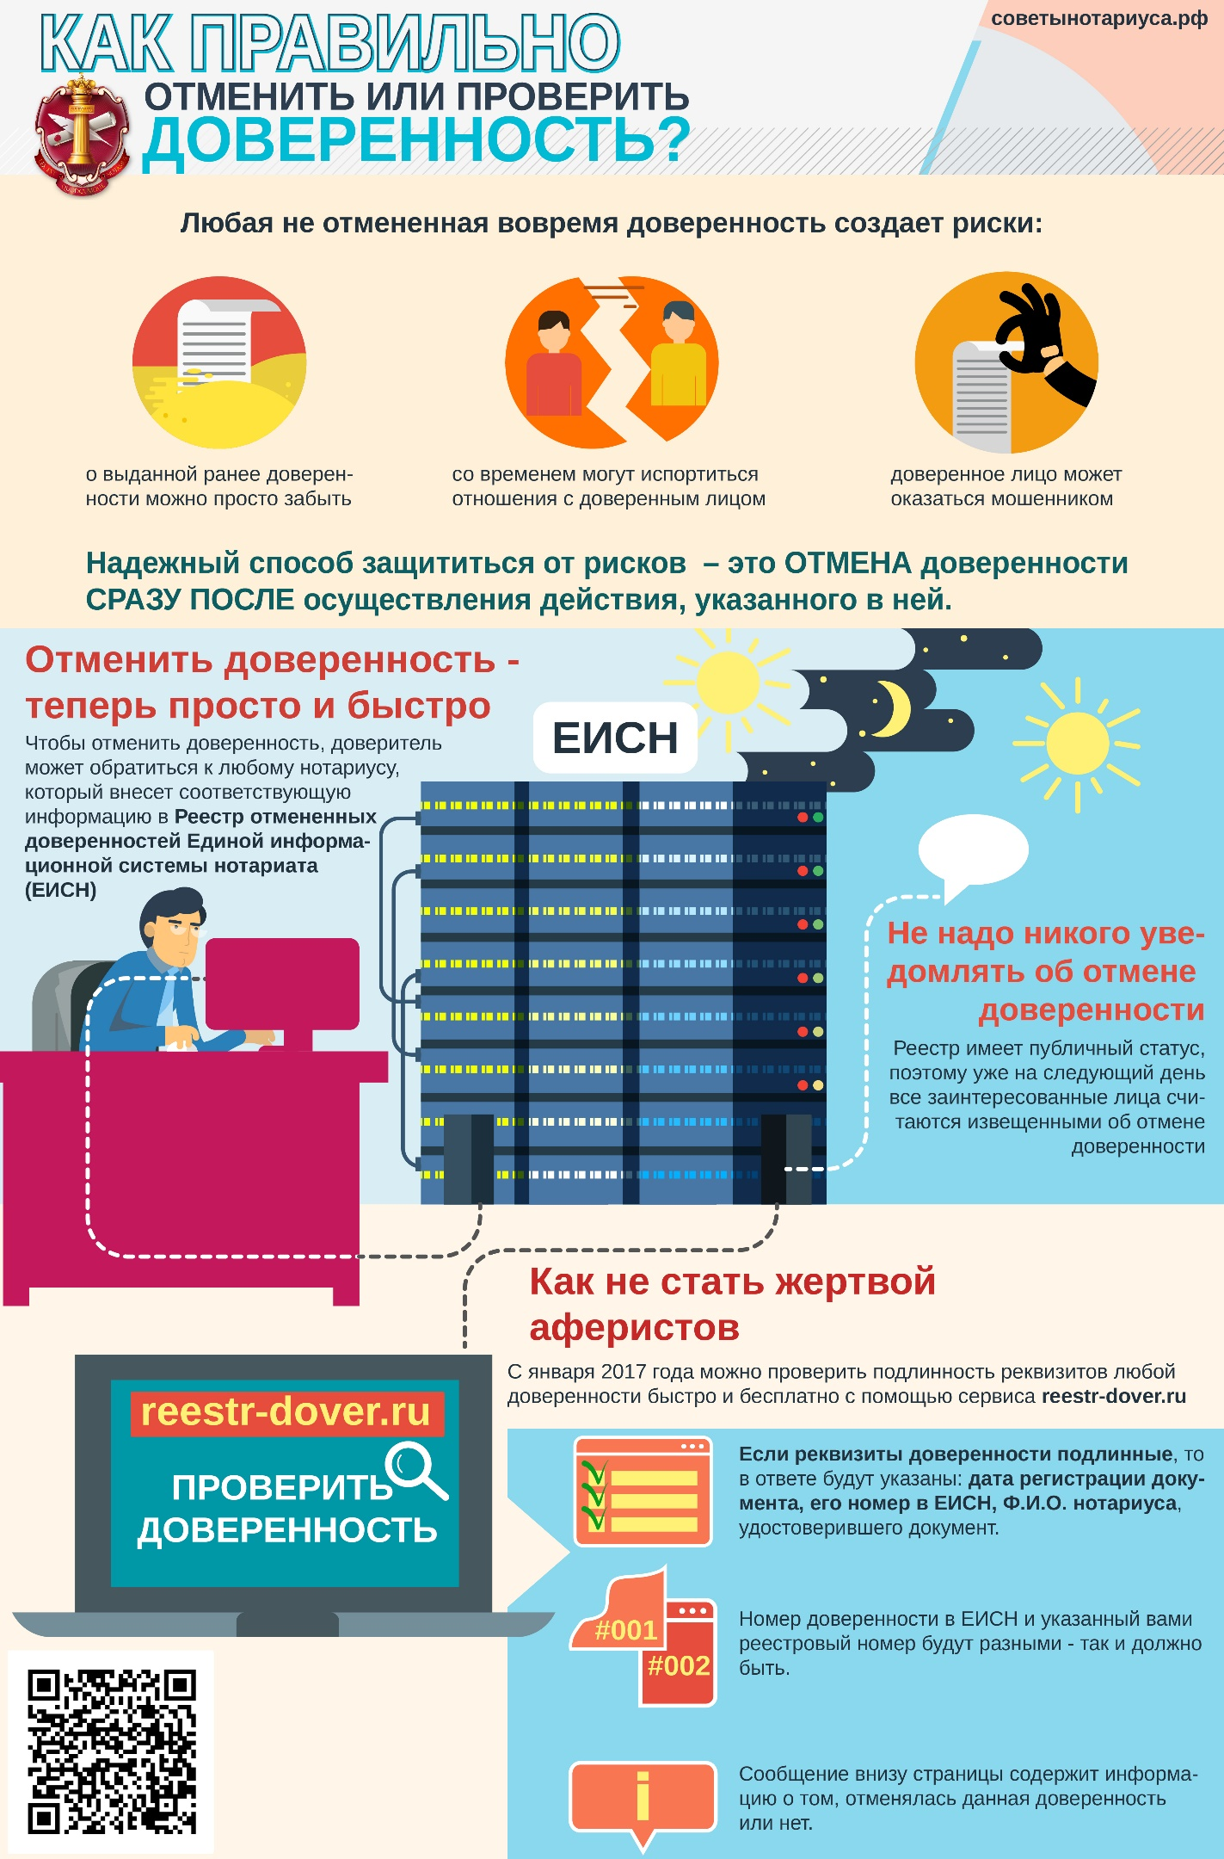
В случае выдачи доверенности нескольким представителям каждый из них обладает полномочиями, указанными в доверенности, если в доверенности не предусмотрено, что представители осуществляют их совместно.
Правила статьи 185 ГК РФ соответственно применяются также в случаях, если доверенность выдана несколькими лицами совместно.
Согласно статье 185.1 ГК РФ доверенность на совершение сделок, требующих нотариальной формы, на подачу заявлений о государственной регистрации прав или сделок, а также на распоряжение зарегистрированными в государственных реестрах правами должна быть нотариально удостоверена, за исключением случаев, предусмотренных законом.
В соответствии с пунктом 2 статьи 163 ГК РФ сделки подлежат обязательному нотариальному оформлению:
— в случаях, указанных в законе;
— в случаях, предусмотренных соглашением сторон.
К нотариально удостоверенным доверенностям приравниваются:
1) доверенности военнослужащих и других лиц, находящихся на излечении в госпиталях, санаториях и других военно-лечебных учреждениях, которые удостоверены начальником такого учреждения, его заместителем по медицинской части, а при их отсутствии старшим или дежурным врачом;
2) доверенности военнослужащих, а в пунктах дислокации воинских частей, соединений, учреждений и военно-учебных заведений, где нет нотариальных контор и других органов, совершающих нотариальные действия, также доверенности работников, членов их семей и членов семей военнослужащих, которые удостоверены командиром (начальником) этих частей, соединения, учреждения или заведения;
3) доверенности лиц, находящихся в местах лишения свободы, которые удостоверены начальником соответствующего места лишения свободы;
4) доверенности совершеннолетних дееспособных граждан, находящихся в учреждениях социальной защиты населения, которые удостоверены администрацией этого учреждения или руководителем (его заместителем) соответствующего органа социальной защиты населения.
Доверенность на получение заработной платы и иных платежей, связанных с трудовыми отношениями, на получение вознаграждения авторов и изобретателей, пенсий, пособий и стипендий или на получение корреспонденции, за исключением ценной корреспонденции, может быть удостоверена организацией, в которой доверитель работает или учится, и администрацией стационарного лечебного учреждения, в котором он находится на излечении. Такая доверенность удостоверяется бесплатно. Передоверие в указанных случаях не допускается.
Доверенность от имени юридического лица выдается за подписью его руководителя или иного лица, уполномоченного на это в соответствии с законом и учредительными документами.
При совершении нотариального действия по удостоверению доверенности нотариус должен соблюдать основные правила совершения нотариальных действий, предусмотренные главой IX Основ законодательства Российской Федерации о нотариате (далее — Основы).
До совершения нотариального действия нотариус устанавливает личность обратившегося за совершением нотариального действия лица, проверяет дееспособность гражданина и правоспособность юридического лица, полномочия представителя юридического лица в соответствии с учредительными документами.
Личность российских граждан устанавливается по паспорту или иному документу, удостоверяющему личность, заменяющему паспорт. Личность граждан России, постоянно проживающих за границей, прибывших в Российскую Федерацию на временное жительство, устанавливается по их общегражданским заграничным паспортам.
Личность иностранных граждан, проживающих на территории Российской Федерации, устанавливается по паспорту (статья 10 Федерального закона «О правовом положении иностранных граждан в Российской Федерации»), а также по иному документу, установленному федеральным законом или признаваемым международным договором.
Также нотариус разъясняет обратившемуся за удостоверением доверенности лицу правовые последствия выдачи доверенности с тем, чтобы юридическая неосведомленность не могла быть использована во вред.
С 1 января 2017 года к вносимым нотариусам в единую информационную систему нотариата (ЕИС) сведениям о нотариально удостоверенных доверенностях, в частности о лице, удостоверившем доверенность, дате удостоверения доверенности, ее регистрационном номере в реестре нотариальных действий ЕИС, дате и времени внесения сведений об отмене доверенности в случае, если доверенность отменена, будет обеспечен свободный и прямой доступ неограниченного круга лиц без взимания платы с использованием информационно-телекоммуникационной сети «Интернет» ежедневно и круглосуточно.
Если в доверенности не указан срок ее действия, она сохраняет силу в течение года со дня ее совершения, доверенность, в которой не указана дата ее совершения, ничтожна.
Удостоверенная нотариусом доверенность, предназначенная для совершения действий за границей и не содержащая указание о сроке ее действия, сохраняет силу до ее отмены лицом, выдавшим доверенность.
Лицо, которому выдана доверенность, согласно статье 187 ГК РФ должно лично совершать те действия, на которые оно уполномочено. Оно может передоверить их совершение другому лицу, если уполномочено на это доверенностью, а также если вынуждено к этому силою обстоятельств для охраны интересов выдавшего доверенность лица и доверенность не запрещает передоверие.
Лицо, передавшее полномочия другому лицу, должно известить об этом в разумный срок выдавшее доверенность лицо и сообщить ему необходимые сведения о лице, которому переданы полномочия. Неисполнение этой обязанности возлагает на передавшее полномочия лицо ответственность за действия лица, которому оно передало полномочия, как за свои собственные.
Доверенность, выдаваемая в порядке передоверия, должна быть нотариально удостоверена.
Правило о нотариальном удостоверении доверенности, выдаваемой в порядке передоверия, не применяется к доверенностям, выдаваемым в порядке передоверия юридическими лицами, руководителями филиалов и представительств юридических лиц.
Срок действия доверенности, выданной в порядке передоверия, не может превышать срок действия доверенности, на основании которой она выдана.
Если иное не указано в доверенности или не установлено законом, представитель, передавший полномочия другому лицу в порядке передоверия, не утрачивает соответствующие полномочия.
Передача полномочий лицом, получившим эти полномочия в результате передоверия, другому лицу (последующее передоверие) не допускается, если иное не предусмотрено в первоначальной доверенности или не установлено законом.
Основания прекращения доверенности установлены статьей 188 ГК РФ. Действие доверенности прекращается вследствие:
1) истечения срока доверенности;
2) отмены доверенности лицом, выдавшим ее, или одним из лиц, выдавших доверенность совместно;
3) отказа лица, которому выдана доверенность, от полномочий;
4) прекращения юридического лица, от имени которого или которому выдана доверенность, в том числе в результате его реорганизации в форме разделения, слияния или присоединения к другому юридическому лицу;
5) смерти гражданина, выдавшего доверенность, признания его недееспособным, ограниченно дееспособным или безвестно отсутствующим;
6) смерти гражданина, которому выдана доверенность, признания его недееспособным, ограниченно дееспособным или безвестно отсутствующим;
7) введения в отношении представляемого или представителя такой процедуры банкротства, при которой соответствующее лицо утрачивает право самостоятельно выдавать доверенности.
Лицо, которому выдана доверенность, во всякое время может отказаться от полномочий, а лицо, выдавшее доверенность, может отменить доверенность или передоверие, за исключением случая, предусмотренного статьей 188.1 ГК РФ (безотзывная доверенность). Соглашение об отказе от этих прав ничтожно.
С прекращением доверенности теряет силу передоверие. Вместе с тем, если третьему лицу предъявлена доверенность, выданная в порядке передоверия, о прекращении которой оно не знало и не должно было знать, права и обязанности, приобретенные в результате действий лица, полномочия которого прекращены, сохраняют силу для представляемого и его правопреемников в соответствии с пунктом 2 статьи 189 ГК РФ.
Лицо, выдавшее доверенность и впоследствии отменившее ее, обязано известить об отмене лицо, которому доверенность выдана, а также известных ему третьих лиц, для представительства перед которыми дана доверенность. Такая же обязанность возлагается на правопреемников лица, выдавшего доверенность, в случаях ее прекращения по основаниям, предусмотренным в подпунктах 4 и 5 пункта 1 статьи 188 ГК РФ.
На сегодняшний день об отмене доверенности может быть сделана публикация в официальном издании, в котором опубликовываются сведения о банкротстве. В этом случае подпись на заявлении об отмене доверенности должна быть нотариально засвидетельствована. Третьи лица считаются извещенными об отмене доверенности по истечении месяца со дня указанной публикации, если они не были извещены об отмене доверенности ранее.
С 1 января 2017 года вступают в силу изменения в статьи 188, 189 ГК РФ, внесенные Федеральным законом от 03.07.2016 № 332-ФЗ «О внесении изменений в статьи 188 и 189 части первой Гражданского кодекса Российской Федерации и в Основы законодательства Российской Федерации о нотариате», касающиеся отмены доверенности и сообщения сведений об ее отмене.
В частности, отмена доверенности лицом, выдавшим ее, или одним из лиц, выдавших доверенность совместно, должна быть совершена в той же форме, в которой была выдана доверенность, либо в нотариальной форме (подпункт 2 пункта 1 статьи 188 ГК РФ в редакции Федерального закона от 03.07.2016 № 332-ФЗ).
Сведения о совершенной в нотариальной форме отмене доверенности после их внесения нотариусом в реестр нотариальных действий ЕИС, ведение которого осуществляется в электронной форме, будут доступны неограниченному кругу лиц с использованием информационно-телекоммуникационной сети «Интернет».
Сведения же о совершенной в простой письменной форме отмене доверенности могут быть опубликованы в официальном издании, в котором опубликовываются сведения о банкротстве. В этом случае подпись на заявлении об отмене доверенности должна быть нотариально засвидетельствована.
При этом с 1 января 2017 года, если третьи лица не были извещены об отмене доверенности ранее, они считаются извещенными о совершенной в нотариальной форме отмене доверенности на следующий день после внесения сведений об этом в реестр нотариальных действий, а о совершенной в простой письменной форме отмене доверенности — по истечении одного месяца со дня опубликования таких сведений в официальном издании, в котором опубликовываются сведения о банкротстве.
За удостоверение доверенностей, для которых законодательством Российской Федерации предусмотрена обязательная нотариальная форма (доверенностей на совершение сделок (сделки), требующих (требующей) нотариальной формы в соответствии с законодательством Российской Федерации; доверенностей, выдаваемых в порядке передоверия (если такое удостоверение обязательно в соответствии с законодательством Российской Федерации); прочих доверенностей), нотариусом в соответствии со статьей 333.24 Налогового кодекса Российской Федерации взимается тариф в размере 200 рублей.
За удостоверение доверенностей, нотариальная форма которых в соответствии с законодательством Российской Федерации не обязательна, нотариусом взимается тариф на основании подпункта 6 пункта 1 статьи 22.1 Основ, который также составляет 200 рублей.
Помимо нотариального тарифа при удостоверении доверенности нотариусу предоставлено право взимать плату за оказание услуг правового и технического характера.

